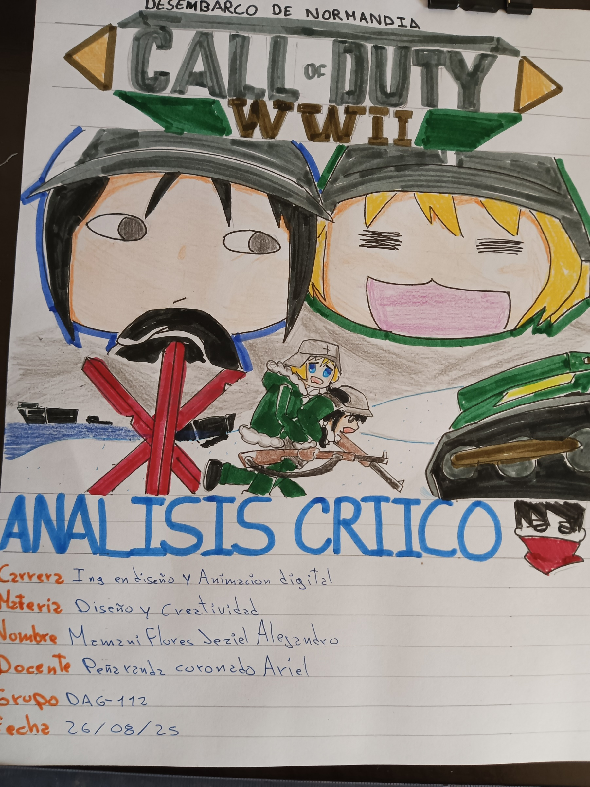

Análisis crítico y creativo
Creatividad narrativa
- En el video se muestran técnicas de narrativa en primera persona con voces de los bots que transmiten emociones que fácilmente te enganchan en lo que es la durabilidad y los hechos del juego que son basados en hechos reales lo que lo hace aún más interactivo porque te da a entender que huera pasado si nosotros (el jugador) estuviera en ese conflicto y que hubiéramos hecho para sobrevivir.
- Entre la ficción y la veracidad histórica se equilibra por el ambiente y los efectos de diseño ya que en todo el ambiente fue bien diseñado con texturas que parecieran reales y asi mismo juegan con nuestro cerebro como si estuviéramos ahí y no frente a una pantalla, los recursos que ofrece el juego son tambien un detallo realista ya que son limitados y tenemos que usarlos meticulosamente para no gastar tanto hasta encontrar otro punto de partida.
Diseño visual y estético
- El uso de la iluminación es un tema muy creativo ya que en el amiente se usan como focos o la luz que nos hace creer que es el sol, pero también hay destellos de luz usados en granadas que aturden no solo al personaje sino también al jugador, por otro lado, las sombras también son detalles que dan un realismo extremadamente bueno como también los colores.
- Estos elementos influyen al jugador de una manera entretenida y diversa, pero a la vez presionan al jugador para realizar las distintas misiones y situaciones que pasa en el juego y que lo hacen interesante y entretenido para todos los que lo juegan. Por las diferentes emociones que transmite el juego ya sea enojo, tristeza, ira, etc…
Diseño sonoro y musical
- Los papeles de los sonidos causan alerta en el jugador y cuando todo sale bien la música de fondo reconforta al jugador y lo motiva a seguir adelante con las demás misiones que todavía continúan dentro del juego. Por otro lado, la banda sonora es un punto muy importante en juegos en este caso la música te adentra en lo que es su historia y el drama que se desarrolla a lo largo del juego, siendo la música una de las cosas destacables del título.
- Entre la música del juego esta lo que es la banda sonora y efectos de sonido más que todo el efecto de sonido son los que causan parte de la tensión y producir emoción y presión sobre el jugador obligándolo a avanzar o a darse cuenta si está hiendo por buen camino para poder completar el juego.

Tecnología y técnicas digitales
- A lo largo de la historia la humanidad fue progresando entre sus inventos fue el desarrollo de los videojuegos, en sus principios no eran más que pixeles en movimiento, pero luego esos pixeles fueron evolucionando a animaciones y luego a modelos 3d y con un buen estilo creativo, avances en todo tipo de motores gráficos fue como los videojuegos se transformaron en historias con profundidad y desarrollo de personajes que llegan a empatizar con nosotros. Dentro del análisis en el juego de usan bastantes modelos de objetos reales bien usado en cada tipo de ambiente y gráficos bien fluidos pero solo con pc con recursos buenos o decentes.
Ética y representación
- Los riesgos a tomar en una representación seria tener respeto por cada momento y no hacer bromas fuera de lugar dentro del juego porque se está hablando de un conflicto que marco la historia de la humanidad por lo que algunos temas son delicados y tienen que cuidarse con mucho respeto hacia las personas que participaron en esos conflictos.
- Un diseñador debe ser bien respo9nsable con lo que va a diseñar y trabajar, debe estar preparado tanto física como mentalmente, debe tener amplios conocimientos en lo que son recursos y gore dentro del juego. El diseñador debe saber bien que objetos deben ser repartidos y que escenario debe poner en cada ambiente del juego y con sus herramientas es posible que lo logre crear un nuevo estilo de creatividad y narrativa en espacios disponibles.
Interactividad y experiencia del usuario
- Cambia de manera impactante porque se muestra como transcurrieron mediante una recreación los hechos vividos en esa guerra y transmiten esa sensación de realismo dentro del juego y todos sus escenarios distintos en diferentes situaciones hacen de la percepción una experiencia inolvidable.
- El protagonista implica varios factores dentro de la durabilidad y historia que son manejadas por el jugador en todo momento y en cada acción que realiza define un punto de rumbos dentro del juego que pueden alterarse por culpa de ciertas decisiones y rumbos que tomara el protagonista .
Impacto cultural y formativo
- Que la creatividad puede usarse también en el realismo y crear buenas obras para la venta y promocionar el producto para el agrado del publico, los diseñadores tienen que aprender aver mas allas de la creatividadn viendo cada trabajo que hacen desde otro punto de vista para llevar sus creaciones a otro nivel y ser pacientes con todo el tiempo que conlleva crear sus proyectos con el fin de sentirse satisfechos.
- Los futuros diseñadores tienen que ser inspirados por los increíbles gráficos que tiene el juego y sus diferentes mecánicas, pero creo que lo más motivador de estos proyectos son sus historias y la profundidad que tienen estas, es por eso que los diseñadores deben hacerlo para contar una historia.

